الجمهورية الجزائرية الديمقراطية الشعبية
مديرية التربية لولاية الشلف المستوى: الرابع المتوسط
متوسطة بن طيب الحاج حي السعادة ماي 2025
الاختبار التجريبي في مادة العلوم الفيزيائية والتكنولوجيا المدة: ساعة ونصف
الجزء الأول:(12 نقطة)
التمرين الأول:(06 نقاط)
أولا: كلور الحديد مركب كيميائي صيغته الإحصائية FeCl₂ له عدة استخدامات في مجال الصناعات الكيمياوية. يتم تحضيره تجاريا عن طريق تفاعل حمض كلور الماء (H⁺+Cl⁻)مع معدن الحديد Fe فيؤدي الى انتاج غاز ثنائي الهيدروجين H₂ ومحلول كلور الحديد الثنائي ذو اللون الأخضر كما هو موضح في الوثيقة1.
1- اكتب الصيغة الشاردية لمحلول كلور الحديد الثنائي.
2- بين كيف يتم الكشف تجريبيا عن الأفراد الكيميائية المتواجدة في هذا المحلول.
حمض كلور الماء
3- عبر عن التفاعل الحادث بمعادلة كيميائية.
معدن الحديد
الوثيقة-1-
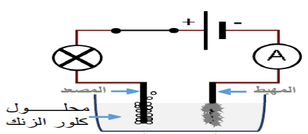
ثانيا: نضع محلول كلور الحديد الثنائي في وعاء التحليل الكهربائي مسرياه من
الكربون ثم نقوم بغلق القاطعة كما هو مبين في الوثيقة 2.
1- سمّ المسريين A و B .
2- صف ما يحدث بجوار كل مسرى معبرا عن ذلك بمعادلة كيميائية
A
B

3- اكتب المعادلة الاجمالية لهذا التحليل الكهربائي البسيط .

الوثيقة-2-
محلول كلور الحديد الثنائي
التمرين الثاني: (06 نقاط)
على ضفاف شاطئ بني حواء جلس أحمد يراقب رافعة في أحد الورشات لبناء مركب سياحي تحمل هذه الرافعة حمولة (S) كتلتها Kg 2400= m بواسطة حبل (f).عند بلوغها ارتفاع معين أوقف العمل تشغيل الرافعة ، فبقيت الحمولة (S) معلقة وحدث لها توازن. كما هو مبين في الوثيقة3.
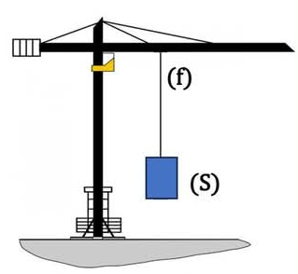
1- اذكر شرطا توازن الحمولة (S) ؟
2- أحسب شدة ثقل الحمولة(S) .
باعتبار الجاذبية الأرضية في المكان: g = 10N/Kg.
3- أكمل الجدول التالي:
القوى المؤثرة على الحمولة(S) | نقطة التأثير | الحامل | الجهة | الشدة
 |  |  |  | الوثيقة-3-

صفحة 1 من 2
تابع لموضوع اختبار مادة العلوم الفيزيائية والتكنولوجيا ماي2025
4 - فجأة انقطع الحبل(f) وسقطت الحمولة (S) في البحر فأزاحت حجما من الماء قدره =2 m³ Vl وبقيت طافية فوق سطح الماء فحدث لها توازن الوثيقة4 .
أ ) حدد القوى المؤثرة على الحمولة(S) في هذه الحالة.
الحمولة (S)

ب) أحسب شدة دافعة أرخميدس.
ج) أعط شرطا توازن الحمولة (S) في هذه الحالة .
ثم قدم تفسيرا لبقائها طافية فوق سطح الماء.
ماء البحر
ρ_{l}= 1200Kg/m³ تعطى: الكتلة الحجمية لماء البحر
الوثيقة-4-

الجزء الثاني:(08 نقاط)
الوضعية الادماجية:
بمناسبة حلول فصل الصيف اشترى استاذ اللغة العربية وآدابها مكيف هوائي جديد ، عند تركيبه اشتكى الأستاذ من الشعور بصدمة كهربائية عند لمس الوحدة الخارجية للمكيف الهوائي، وبهدف اصلاح هذا المشكل استعان بزميله استاذ العلوم الفيزيائية فنصحه بتركيب مأخذ كهربائي يضمن سلامة المستخدم كما هو موضح في الوثيقة5.
اتجه أستاذ اللغة العربية لشراء مأخذ كهربائي جديد فوجد نوعين من المآخذ فاحتار في اختيار الأنسب منهما.
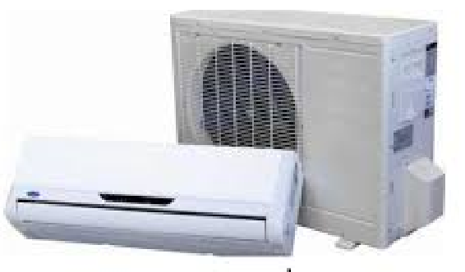
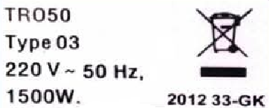
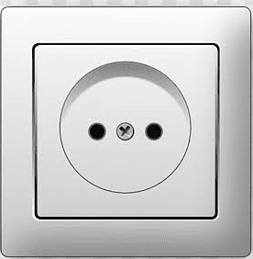
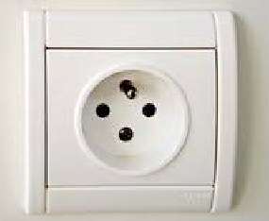

المكيف الهوائي
المأخذ 1
المأخذ 2

الوثيقة-5-

1 – أ - فسر سبب شعور الأستاذ بصدمة كهربائية .
ب – حدد المأخذ الكهربائي المناسب واذكر مرابطه مع الترميز.
لفت انتباه الأستاذ ملصقة على المكيف الهوائي تحمل الدلالات التالية:1500W ، 50Hz ، 220V
2 – أ - أحسب شدة التيار الكهربائي المنتجة I_{eff} لهذا المكيف ثم استنتج شدة التيار الأعظمية I_{max}.
ب – أرسم مخطط نظامي لدارة المكيف الهوائي محترما ومراعيا شروط الأمن الكهربائي.
3 – قدم بعض النصائح لمستخدمي الأجهزة الكهربائية لتفادي أخطار التيار الكهربائي.

صفحة 2 من 2

